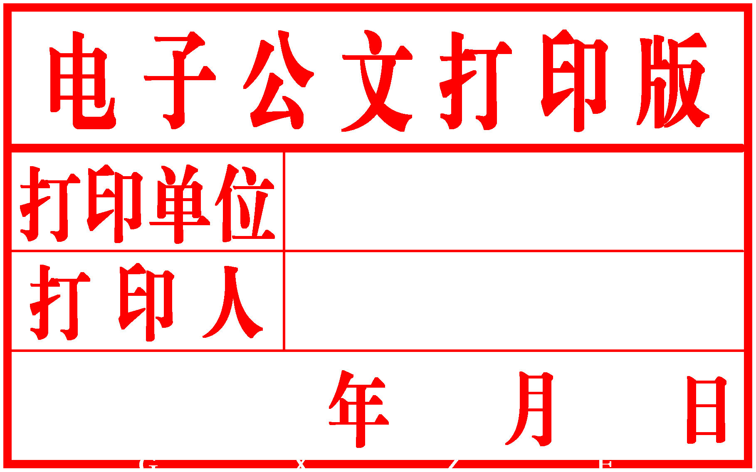
北海市市场监督管理局

北市监函〔2020〕141号

北海市“双随机、一公开”监管局际联席会议办公室关于调整北海市政府部门随机抽查
事项清单的通知

市“双随机、一公开”监管局际联席会议各成员单位：
根据《北海市人民政府办公室关于印发北海市政府部门随机抽查事项清单的通知》（北政办〔2018〕31号）要求，“全市各部门做好《北海市政府部门随机抽查事项清单》动态管理工作，由联席会议办公室对其进行调整并公布”，市“双随机、一公开”监管局际联席会议办公室调整制定了《北海市政府部门随机抽查事项清单》（2020年第二版）及《北海市政府部门联合抽查事项清单》（2020年第二版）。现印发给你们，请认真抓好贯彻落实。

附件：1.北海市政府部门随机抽查事项清单（第二版）
2.北海市政府部门联合抽查事项清单（第二版）
3.市“双随机、一公开”监管局际联席会议成员单位

（此页无正文）

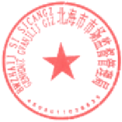
北海市“双随机、一公开”监管局际联席会议办公室（代章）
2020年11月10日

公开方式：不公开

